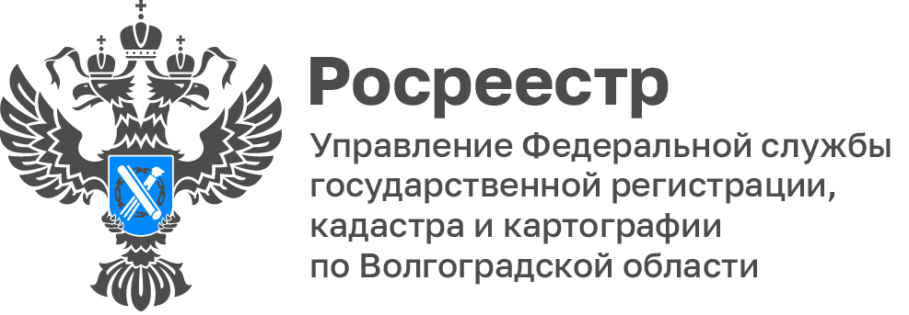
На актуальные вопросы жителей области ответили в Волгоградском Росреестре

Сегодня в формате «Вопрос-ответ» Управление Росреестра по Волгоградской области ответит на актуальные вопросы жителей Волгоградской области.

Вопрос: Как подать заявление о невозможности государственной регистрации права без личного участия в электронном виде?

Ответ: Для того чтобы подать в электронном виде заявление
о невозможности государственной регистрации права без личного участия Вам необходимо авторизоваться на портале государственных
и муниципальных услуг, перейти на вкладку «Услуги», зайти в раздел «ЗемляДом», выбрать услугу «Запрет на действия
с недвижимостью без личного участия» сформировать заявление
в электронном виде, подписать его простой электронной подписью с помощью приложения «Госключ» и отправить.
В Единый государственный реестр недвижимости в срок не более пяти рабочих дней со дня приема органом регистрации прав соответствующего заявления вносится запись о невозможности государственной регистрации права без личного участия.
Вопрос: Что значит ранее возникшее право?

Ответ: Ранее возникшее право на недвижимое имущество - это право, которое возникло до 31 января 1998 года, такие права подтверждаются документами, выданные до указанной даты, эти документы должны быть составлены в соответствии с нормами, действующими в тот момент времени, подписаны уполномоченными лицами, и при необходимости зарегистрированы в комитете по земельным ресурсам (если речь идет
о земельном участке) или в БТИ (если речь идет о жилых и нежилых зданиях, помещениях и строениях).
С уважением,
Заборовская Юлия Анатольевна,
Пресс-секретарь Управления Росреестра по Волгоградской области
Mob: +7(937) 531-22-98
E-mail: zab.j@r34.rosreestr.ru

